

MANUAL DE USUARIO

PROYECTO FINAL



201602719

CHRISTOFER WILLIAM BORRAYO LOPEZ

ARQUITECTURA DE COMPUTADORES Y ENSAMBLADORES 1

Contenido

Pantalla inicial 2

Ingresar 2

Registrar 3

Menu usuario 5

Cargar Juego 5

Iniciar juego 6

Menu administrador 7

Top 10 puntos 8

Ordenamiento 9

Ordenamiento Bubblesort 9

Ordenamiento QuickSort 11

Archivos 13

Reportes 13

# Pantalla inicial

Al iniciar el programa por medio del archivo **MAIN.exe**, se podrá ingresar a la pantalla inicial de la aplicación. En esta se podrán seleccionar 3 opciones por medio del teclado numérico, siendo estas

1. INGRESAR
2. REGISTRAR
3. SALIR

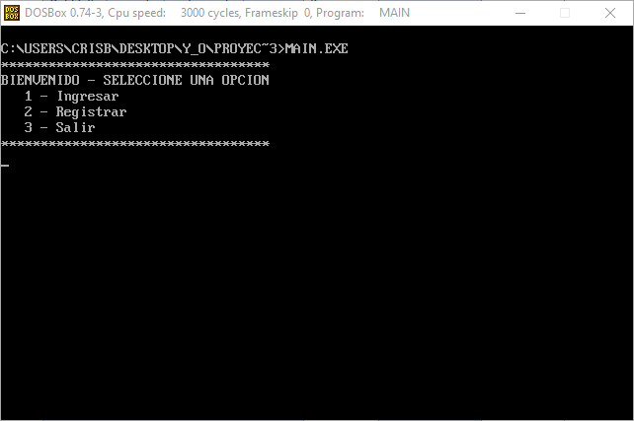

## Ingresar

Al seleccionar esta opción, se solicitará un usuario registrado de no mas de 7 caracteres, si se ingresa uno más automáticamente el programa lo leerá como parte de la contraseña.

Si existe algún error ya sea en el nombre del usuario o en la contraseña (la cual solamente acepta 4 caracteres de tipo numérico) el programa desplegará un mensaje de aviso.

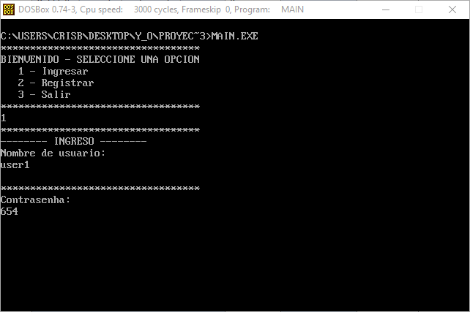

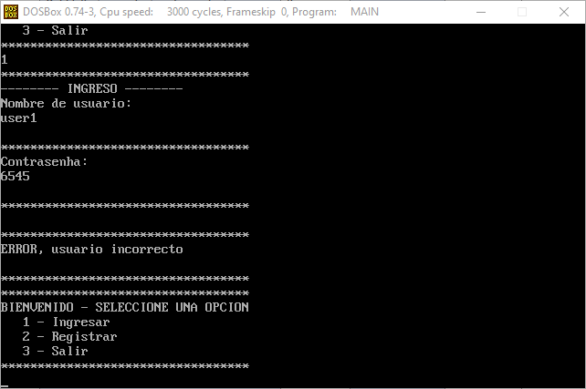

## Registrar

Al seleccionar la opción de registro, el usuario deberá ingresar su respectivo usuario de no mas de 7 caracteres, si el usuario ingresado ya esta registrado en el sistema, se desplegara un mensaje para que intente ingresar otro usuario.

De la misma manera, si se ingresa una contraseña de mas de 4 caracteres o que esta contenga caracteres no alfanuméricos, el sistema desplegará un mensaje de error y solicitara una nueva contraseña.

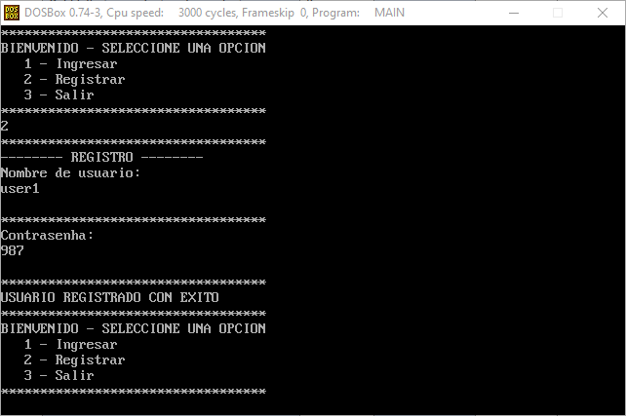

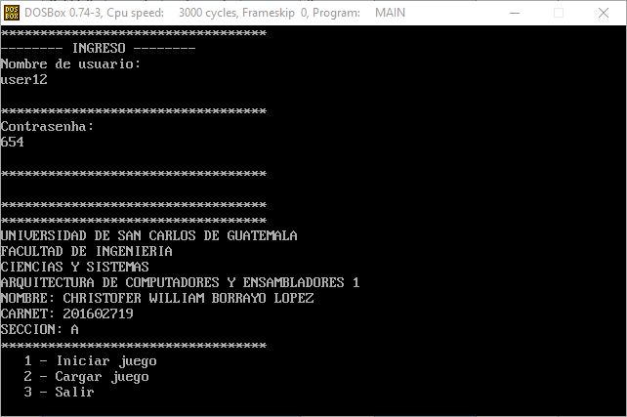

# Menu usuario

Al ingresar al usuario, se desplegará una pantalla con a la información relevante seguido de 3 opciones

1. Iniciar Juego
2. Cargar Juego
3. Salir

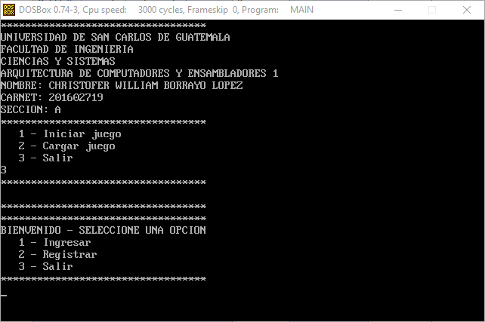

## Cargar Juego

Al seleccionar esta opción, se solicitara una ruta en la cual se encuentre el archivo con los datos del juego, este archivo debe de estar en la misma ruta de la aplicación y debe de ser de extensión “**.pla”**. Luego de cargar el archivo, la aplicación lo leerá y cargará los datos para el juego.

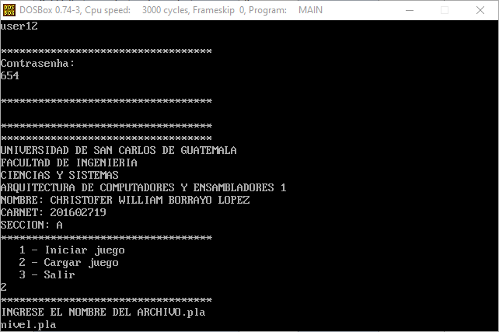

## Iniciar juego

Al seleccionar esta opción el jugador podrá jugar con los datos cargados por el anteriormente en el archivo **“.pla”**, si no se ha cargado ningún archivo se mostrara un mensaje de error indicando de ello.

El juego consiste en mover el vehículo de izquierda a derecha y sobrevivir la cantidad de tiempo indicada en el archivo de juego cargado durante tres niveles. Se podrán obtener puntos por medio de estrellas amarillas y perder puntos por medio de estrellas verdes. Si el puntaje llega a caer por debajo de 0 se considera una perdida y se saldrá del juego, de la misma manera si se logra ganar el juego se saldrá de este al terminar el tercer nivel. En cualquier caso, la información de la partida será guardada para la visualización del administrador.

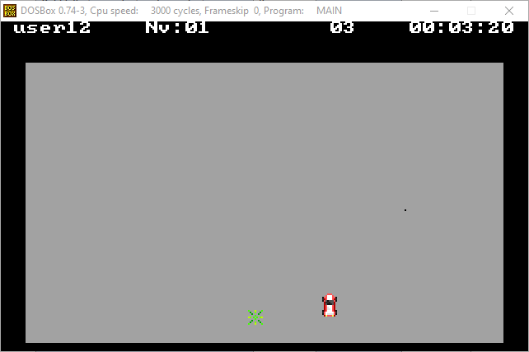

# Menu administrador

Al ingresar con el usuario “**admin”** cuyas credenciales son **“1234”**, se desplegará un menú con la información pertinente y tres opciones de administrador

1. TOP 10 PUNTOS
2. TOP 10 TIEMPOS
3. SALIR

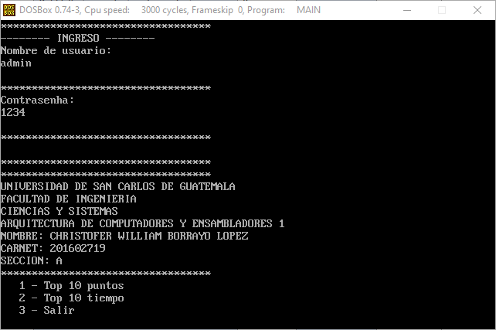

## Top 10 puntos

Al seleccionar esta opción se mostrarán los diez mejores puntajes existentes hasta el momento. El sistema esperara el ingreso de la tecla espacio para continuar.

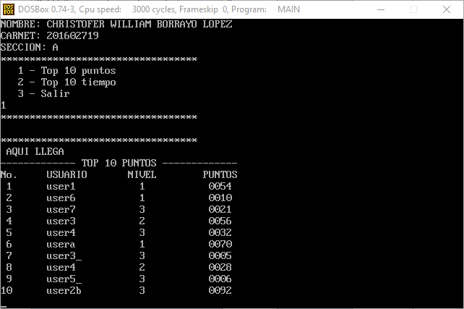

Al precionar la tecla espacio, se desplegará una gráfica de barras de esta lista, esta esperara de la misma manera que el usuario presione la tecla espacio para poder continuar.

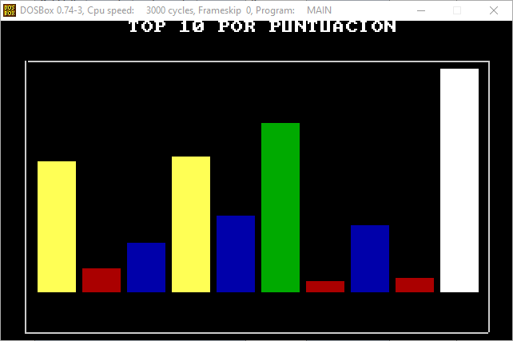

## Ordenamiento

Al seleccionar esta opción se podrá elegir entre 2 metodos de ordenamiento, el método **“BubbleSort”** y el método **“QuickSort”**, también se podrá elegir la velocidad a la que se mostrará esto mas adelante, siendo 0 la mas lenta y 1 la mas rápida. Luego se podrá elegir entre dos formas para ejecutar el comando, siendo ascendente o descendentemente. Luego de esto se ejecutara y mostrará una animación en la cual se ordenan las barras en la grafica por medio del método seleccionado y a la velocidad deseada, así como sonidos variando desde 100 a 900 Hz.

Al finalizar se espera a que el usuario presione la tecla espacio para poder continuar en el menú de administrador.

## Ordenamiento Bubblesort

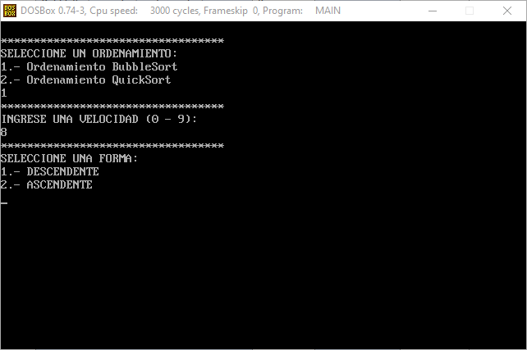

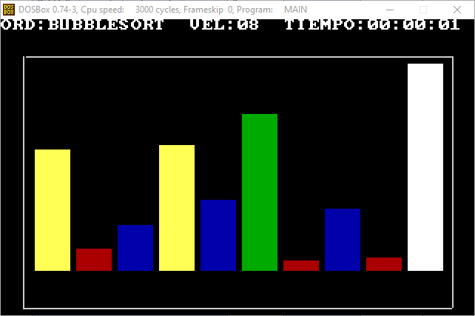

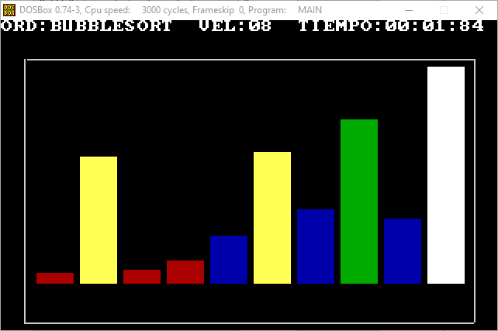

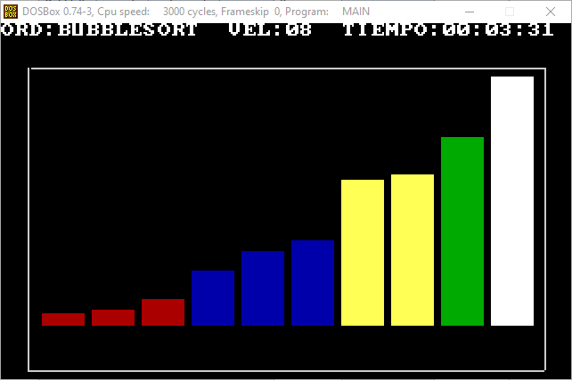

## Ordenamiento QuickSort

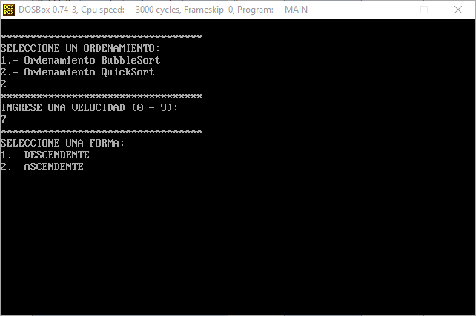

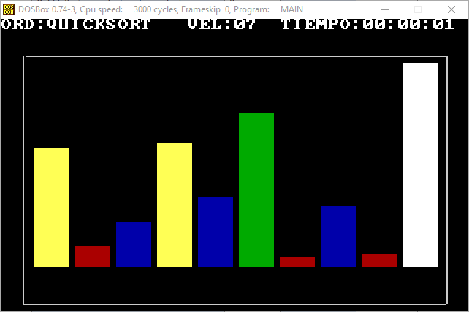

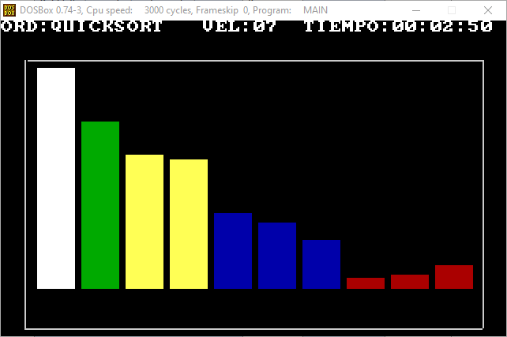

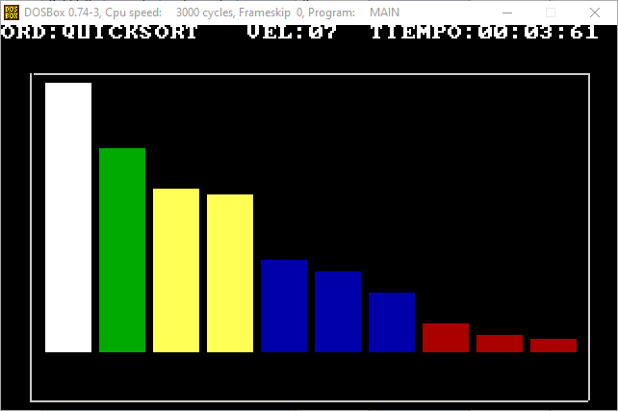

# Archivos

Existen 3 tipos de archivos utilizados

1. PUNTAJE.PTS
2. PUNTOS.REP
3. USERS.USR

Estos archivos son, como su nombre y extensiones lo indican, para almacenar los puntajes de todos los usuarios, para reportes de estos y para almacenar los usuarios y contraseñas existentes.

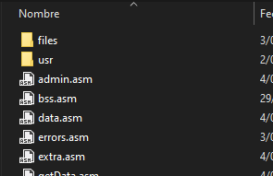

## Reportes

Estos son generados por el administrador al momento de generar el top 10 puntajes, tras lo cual se genera un archivo en el cual se almacenan estos datos.

